Лабораторна робота №2
Лабчук Віталій, пп-41

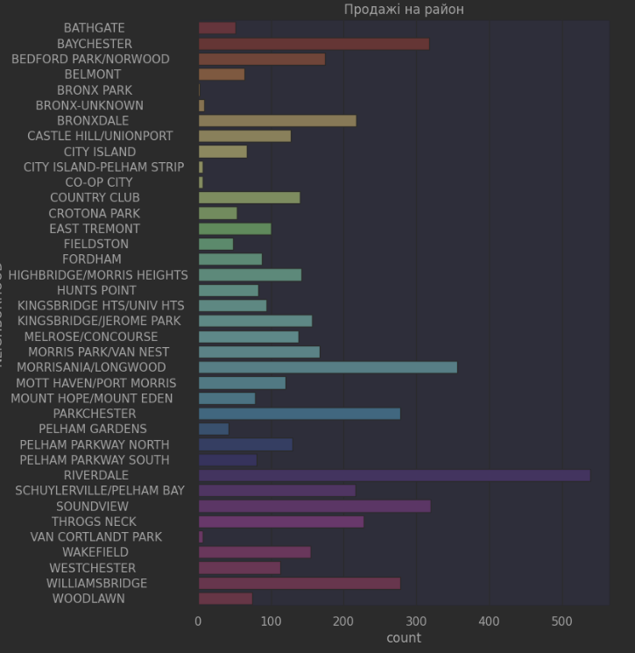
Отримуємо дані стосовно продажів будівель за кожним районом. Лідирує район Riverdale з продажем 500+ будівель, найменше ж у Bronx park з практично нульовими продажами

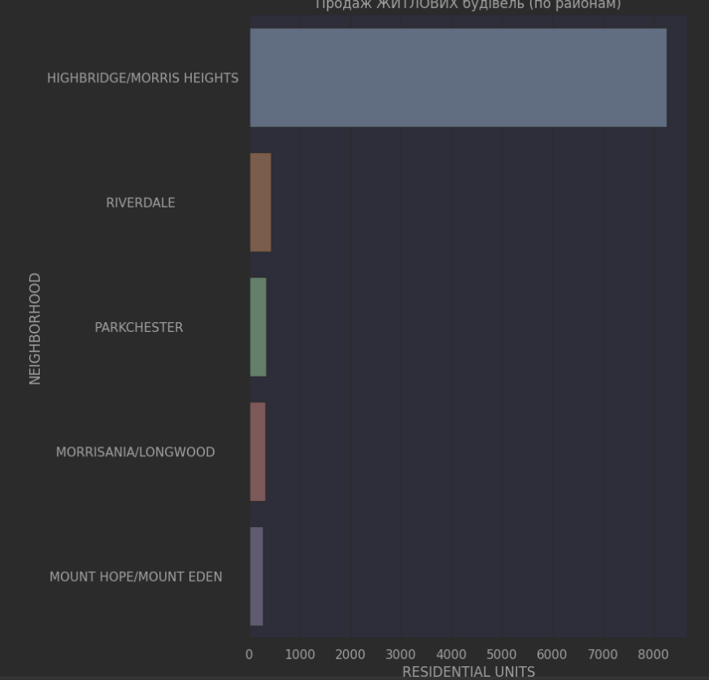
В цей час можемо подивитися лише ЖИТЛОВІ будинки. І тут в багатьох районах продажі близькі до нуля. Однак лідирує мікрорайон Highbridge/m. Heights з великим відривом.
Ми беремо лише топ-5 районів з продажів житлових будівель

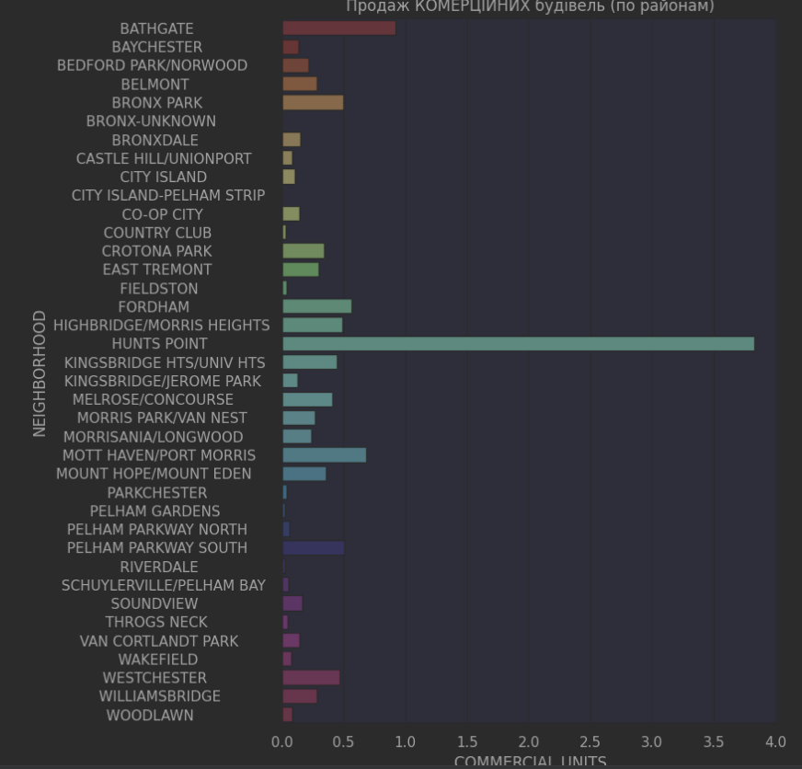
Продажі КОМЕРЦІЇ є значно скромнішими. Декілька одиниць комерції — це вже дуже значний результат для міста

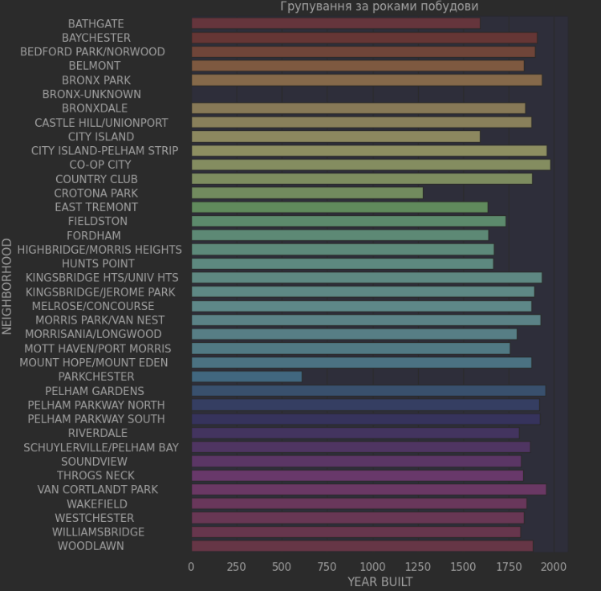
За графіком РОКІВ ПОБУДОВИ можна побачити, що дуже старовинних будинків не надто багато. Основна маса будинків по районах новіші ніж 1750 року. Однак є райони зі старовинною забудовою, наприклад Parkchester

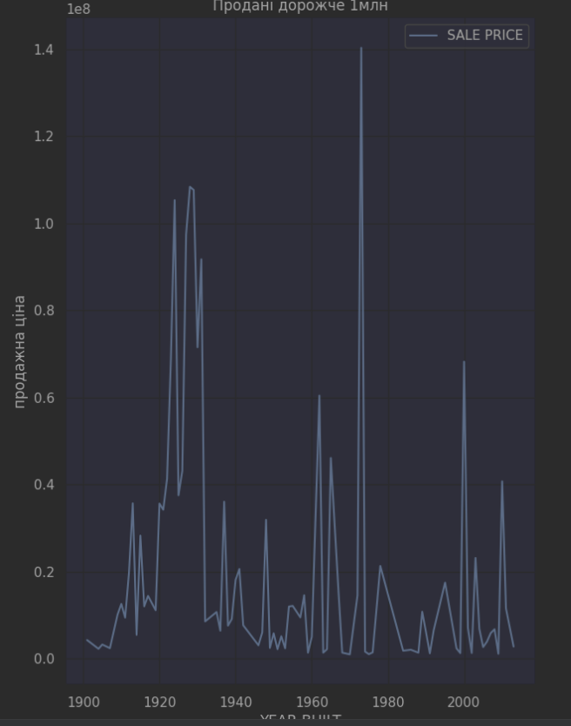
Водночас дорогі будинки (більше 1млн) випущені в основному після 1900 року, а їх пік припав на 1970-ті роки

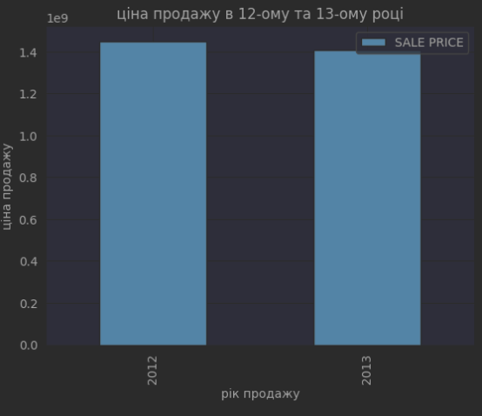
Якщо порівнювати між 2-ома роками продажу які нам надані (2012 та 2013), то у 2013 ціна житла стала дещо доступнішою (не кардинально, але невелика різниця є)

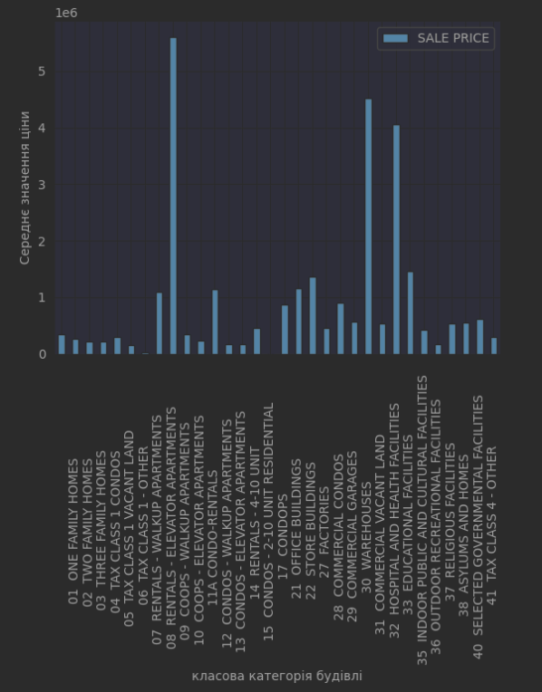
У нас є немало класових категорій будівель, за якими класифікуються будівлі, наприклад: будинок для 1сім’ї, будинок для 2сімей, офіси, фабрики, лікарні, релігійні споруди, державні споруди, магазини, майстерні тощо. Найвища ціна у категорій елеваторних апартаментів, майстерень, лікарень. В той же час рекреаційні споруди, будинки для сімей (для одної, двох, трьох) мають доступну ціну

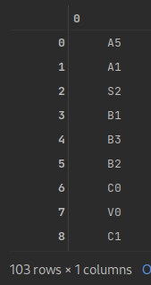

А так ми отримали класи будинків на момент продажу. Вони шифруються однією буквою та однією цифрою.
Виявилося що всього є 103 таких класи будинків (з файлу були отримані лише унікальні значення даного стовпця за допомогою функції unique())

